系 列 推 荐
《萨利·贝埃》情绪教育系列（2册）
Sallie Bee Series (2 books)
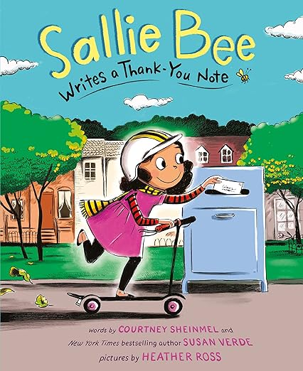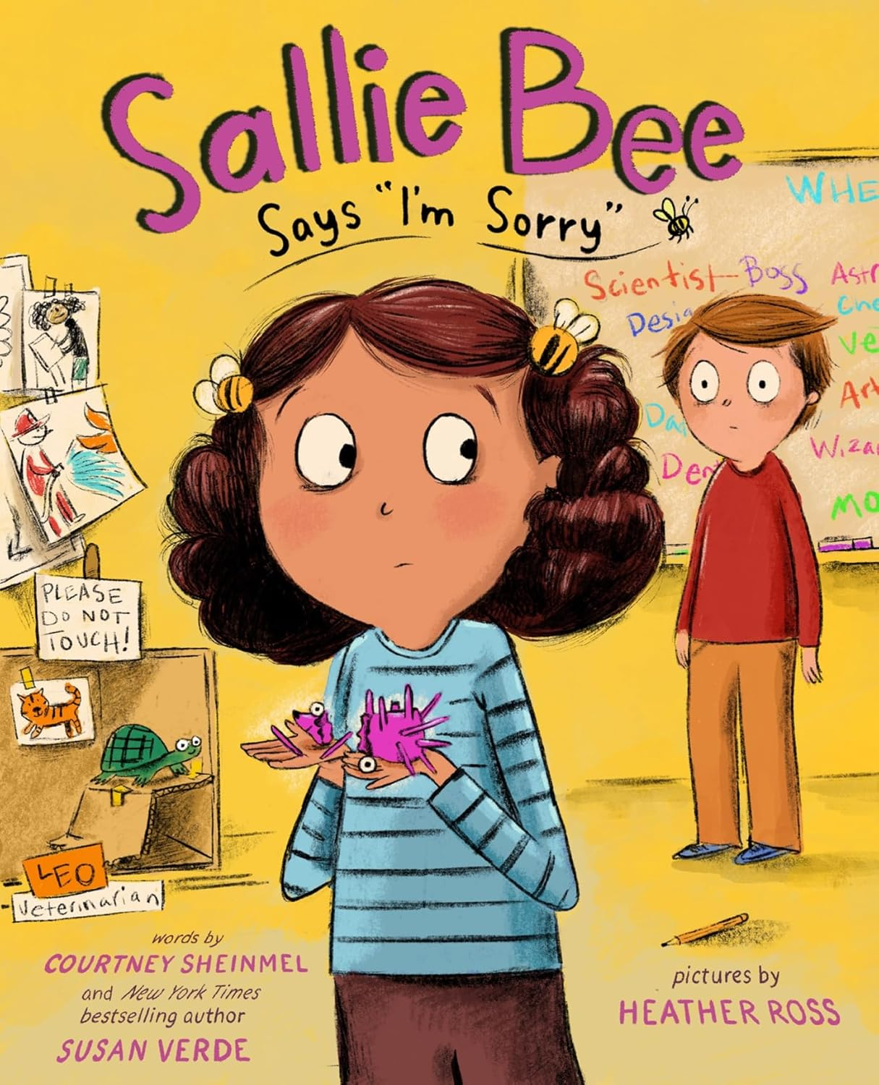
【系列亮点】
儿童社交技能手册：每册书后附有实操指南（写感谢信和道歉）。
趣味朗读：充满幽默感，32页大开本全彩设计，完美适配低龄儿童的教学活动及亲子共读。
畅销书作家：苏珊·维尔德和考特尼·谢梅尔是Abrams出版的《纽约时报》畅销书《我是》(I’m) 系列图书的合作作者，全系列销量超200万册。
明星插画家：希瑟·罗斯以她畅销的手工书和塑造的栩栩如生、异想天开的人物角色而闻名，她绘制的儿童角色形象幽默、温暖。

中文书名：《萨利·贝埃的感谢信》
英文书名：Sallie Bee Writes a Thank-You Note
作 者：Susan Verde, Courtney Sheinmel and Heather Ross
出 版 社：Abrams
代理公司：Abrams/ANA
页 数：32页
出版时间：2022年11月
代理地区：中国大陆、台湾
审读资料：电子稿
类 型：知识绘本

(1) 学会感恩：这个温暖人心的故事鼓励孩子们从小事中发现美好，学会表达感激之情。
(2) 赞扬手写便条中蕴含的细腻心思和创造力，包括如何撰写完美感谢信的教程。
(3) 节日限定：这本书是适合冬季感恩节和其他节假日的完美礼物。

内容简介：

来自纽约时报畅销书作家苏珊·维德讲述了一个关于表达感激之情的温暖故事，完美地教会读者如何写一封很棒的感谢信！

有一天，萨利收到奶奶的包裹，打开以后是一条奶奶亲手织的围巾，萨利想立即给奶奶发短信：谢谢奶奶！但是她仔细一想：奶奶怎么知道是莎莉在感谢她？怎么才能告诉奶奶收到围巾非常开心？如何表达自己的感激之情呢？她想到要通过一些特别的东西来表达感谢，比如手写便条。

第二天，萨利希望收到另一个包裹，这样她就可以写第二张表达感谢的便条了，但是她却没有收到。在上学的路上，她安全地穿过了马路。也许这值得感谢！于是萨利开始写道：亲爱的交通指挥员，感谢你……

日子一天天过去，萨利发现身边越来越多的人值得感谢……这是一个关于学会感激他人的温暖故事，像萨利·贝埃一样，通过一封封感谢信，来表达向他人表达感激之情吧！

这本书还附有如何写出完美的感谢信的详细教程！

《萨利·贝埃的感谢信》是一部温暖、幽默的作品，鼓励说“谢谢”的简单善意，引导孩子们发现日常生活中无处不在的感恩时刻。

媒体评论：

“终于！有一本好书可以教学生：写感谢信也可以很有趣——它能点亮别人的一天，也能点亮自己的。”
——《学校图书馆期刊》(School Library Journal)

“罗斯以铅笔、颜料和数字绘制的插画，明亮的色彩与富有表现力的线条，在留白的页面上与文字巧妙融合——这一切都让写感谢信看起来像是件有趣的事，而不是任务。”
——《号角书评》(The Horn Book)

“充满玫瑰色调的插画，配上萨莉色彩缤纷的信件，共同讲述故事，捕捉家庭之爱与主人公的善意……这本书将激励并帮助读者学会表达感谢。”
——《柯克斯书评》(Kirkus Reviews)

内页插图：

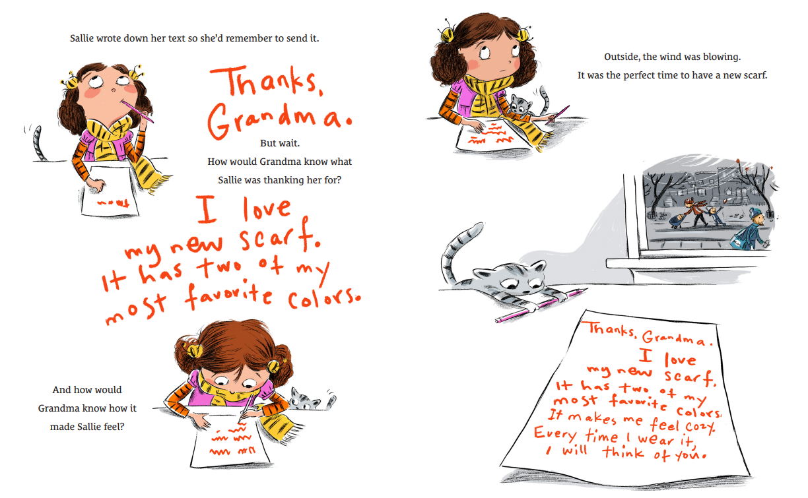
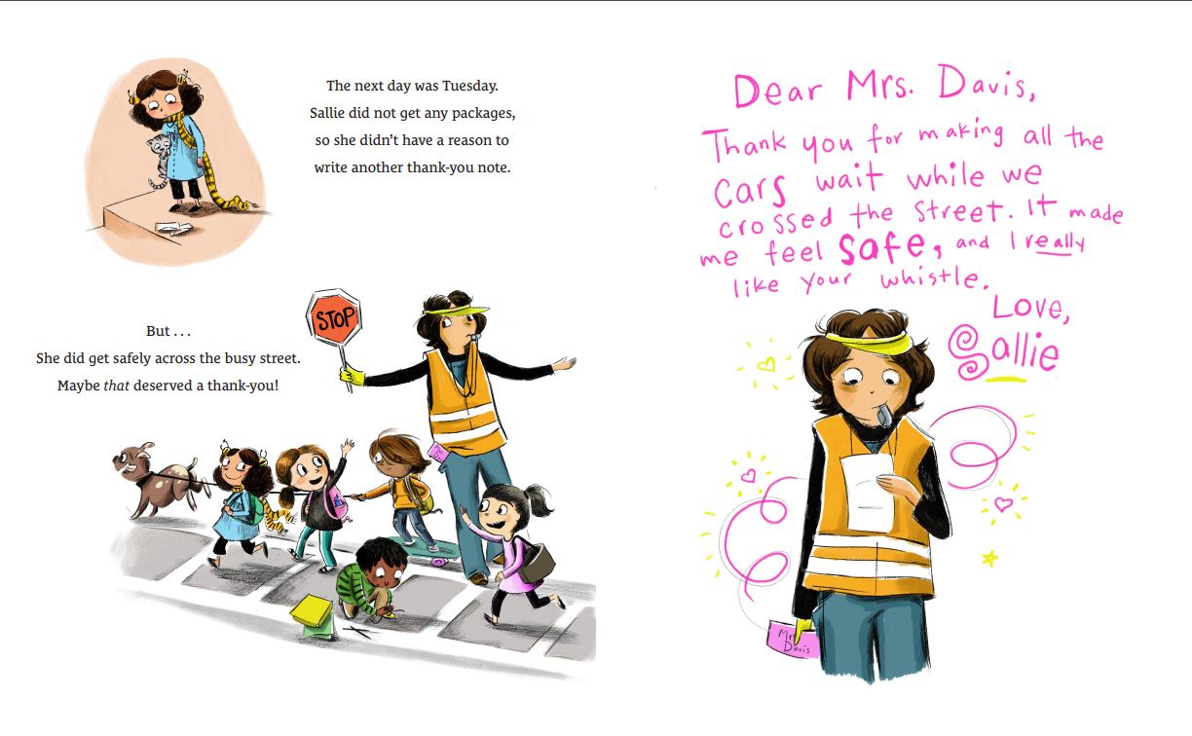
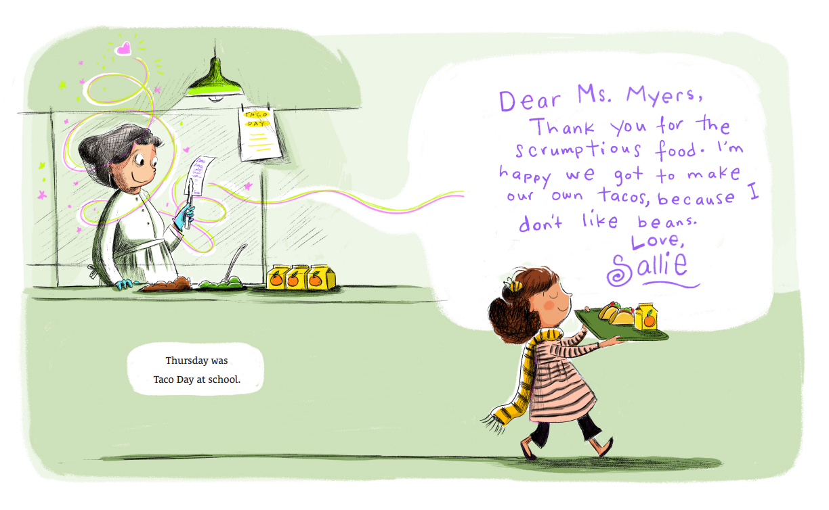

中文书名：《萨利·贝埃说“对不起”》
英文书名：Sallie Bee Says "I'm Sorry"
作 者：Susan Verde, Courtney Sheinmel and Heather Ross
出 版 社：Abrams
代理公司：Abrams/ANA
页 数：32页
出版时间：2026年6月
代理地区：中国大陆、台湾
审读资料：电子稿
类 型：知识绘本

(1) 附实操指南的SEL教育绘本：哈佛教育研究院推荐方法论融入亲子共读故事，用4个步骤教会孩子道歉的艺术，引导儿童理解冲突处理、反思、诚实与勇气的重要性。
(2) 附实用指南：包括道歉技巧，如明确说明道歉原因、思考如何真正改善情况。

内容简介：

《萨利·贝埃的感谢信》的趣味、鼓励型姊妹篇，《纽约时报》畅销书作者全新力作！在这本幽默又鼓舞人心的绘本中，萨莉学会了真诚道歉。

萨莉并非故意弄坏里奥的作业，但这真的不是她的错！地板上有人遗落铅笔——她当然会绊倒！

她努力弥补过失：讲了个敲门笑话？搞定。做了份三明治？好吃。说了句“对不起”？完成。可里奥为何仍不高兴？

或许因为萨莉没考虑里奥的感受——更忘了道歉中最关键的部分：说明原因。

是时候重新来过了。带着一点勇气和满满的真心，萨莉准备好真正让事情变得更好了。

《萨莉·比说对不起》讲述了一个温暖又贴近生活的故事，关于承担责任、真诚道歉以及从错误中学习。

同时书末附有作者说明，指导如何说出“对不起”。

内页插图：
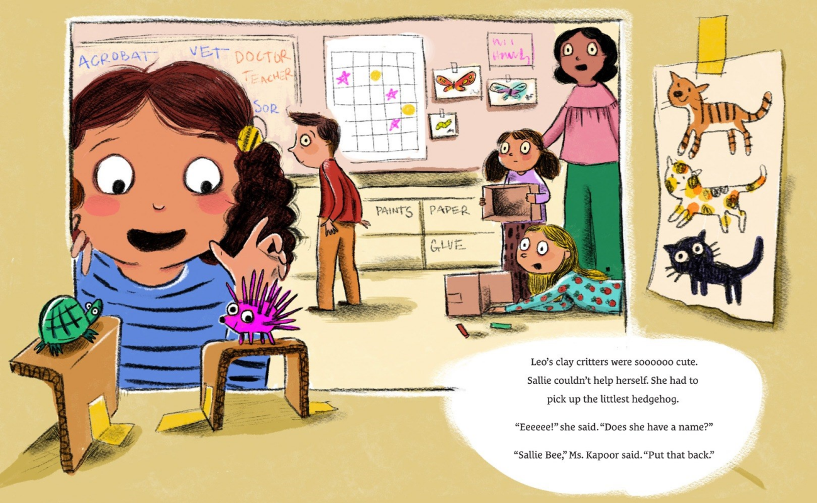
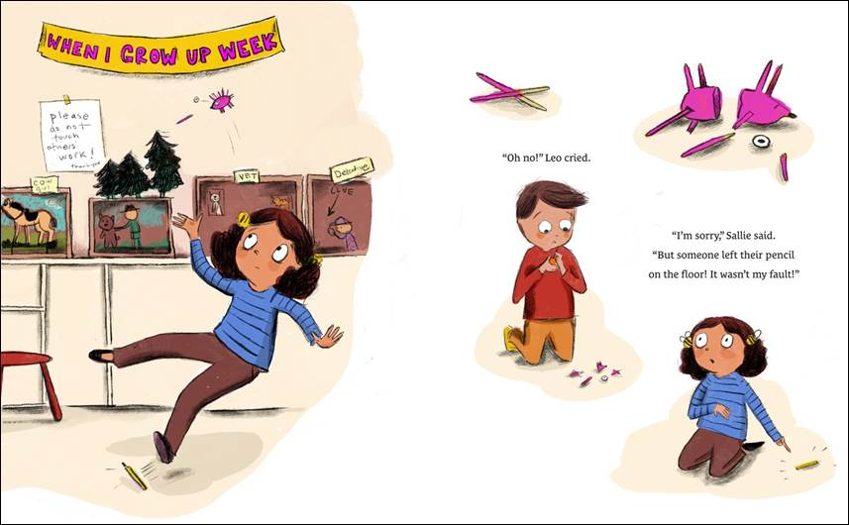

作者简介：


苏珊·维尔德(Susan Verde) 是《纽约时报》畅销图画书“I Am”系列的作者，包括《我是人类》(I Am Human) 和《我是爱》(I Am Love) ，以及《我是瑜伽》(I Am Yoga) 、《我是和平》(I Am Peace) 、《我是一个人》(I Am One) 。她的作品还有《博物馆》(The Museum) 、《你和我》(You and Me) 、《我的踢球》(My Kicks) 和《摇滚灵魂》(Rock ’n’ Roll Soul) 。除了写书外，她还是专业认证的儿童瑜伽和冥想教练，教授各年龄段儿童。她与三个孩子、一只猫、一只狗和一只狼蛛住在纽约东汉普顿。


考特尼·谢梅尔(Courtney Sheinmel) 是一位巧克力爱好者，还是通心粉和奶酪专家，阿彻的妈妈。她也是近30本面向儿童和青少年书籍的作者，其中包括《斯特拉·巴茨》(Stella Batts) 、《我的宠物史莱姆》(My Pet Slime) 、与比安卡·图列茨基合著的《地图上的魔法》(Magic on the Map) 和与阿黛尔·格里芬合著的《艾格尼丝&克拉贝尔》(Agnes & Clarabelle) 。她因在非营利组织创意写作机构Writopia Lab担任写作讲师而获得了国家学术杰出教育家奖。申梅尔与家人现居纽约市。
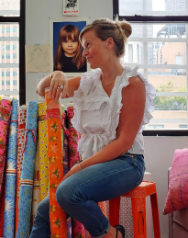
希瑟·罗斯(Heather Ross) 是一位插画家、作家和纺织品设计师。她是《给男孩的野外指南》(Boys: An Illustrated Field Guide) 和《如何抓住青蛙》(How to Catch a Frog) 的作者兼插画家。她还为《格里梅尔达：邋遢女巫》(Grimelda: The Very Messy Witch) 、《茶话会应如何表现》(How to Behavior at a Tea Party) 和《狡猾的克洛伊》(Crafty Chloe) 等很多图画书绘制了插图。另外，她还撰写了畅销手工书《周末缝纫》(Weekend Sewing) 和《希瑟·罗斯的画》(Heather Ross Prints) 。目前与丈夫和女儿在纽约市郊外和卡茨基尔山脉两地居住。

请将反馈信息发至：版权负责人
Email：Rights@nurnberg.com.cn
安德鲁·纳伯格联合国际有限公司北京代表处
北京市海淀区中关村大街甲59号中国人民大学文化大厦1705室, 邮编：100872
电话：010-82504106, 传真：010-82504200
公司网址：http://www.nurnberg.com.cn
书目下载：http://www.nurnberg.com.cn/booklist_zh/list.aspx
书讯浏览：http://www.nurnberg.com.cn/book/book.aspx
视频推荐：http://www.nurnberg.com.cn/video/video.aspx
豆瓣小站：http://site.douban.com/110577/
新浪微博：安德鲁纳伯格公司的微博_微博 (weibo.com)
微信订阅号：安德鲁纳伯格联合国际北京代表处

